Escola Municipal de Educação Básica Augustinho Marcon.
Catanduvas, março de 2021.
Diretora: Tatiana Bittencourt Menegat.
Assessora Técnica Pedagógica: Maristela Borella Baraúna.
Assessora Técnica Administrativa: Margarete Petter Dutra.
Professora: Daniela Garbin.
Aluno(a): __________________________________________________________
5º ano 02.
ATIVIDADES 05 REMOTAS – MATEMÁTICA - 5º ANO – 22/03 a 26/03.

SEQUÊNCIA DIDÁTICA: MEIOS DE COMUNICAÇÃO E CULTURA DIGITAL

Disciplina de matemática
OBERVAÇÃO:O CONTEÚDO E AS ATIVIDADES DEVERÃO SER COPIADAS E RESOLVIDAS NO CADERNO DE MATEMÁTICA E ENTREGUE NA ESCOLA ATÉ SEXTA FEIRA DIA 26/03 PARA SER FEITO A CORREÇÃO.

Vamos dar sequência as nossas atividades.
1) Dê o antecessor e o sucessor:
.................... 9.000 .................
....................5.320 .................
.................... 13.274 .................
.................... 1.000 .................
....................2.400 .................
....................2.506 .................
.................... 21.952 .................

Ábaco
O ábaco é um objeto de madeira retangular com bastões na posição horizontal ou vertical, eles representam as posições das casas decimais (unidade, dezena, centena, milhar, unidades de milhar, dezenas de milhar, centenas de milhar, unidades de milhão), cada bastão é composto por dez “bolinhas”.
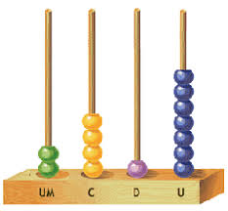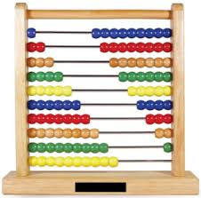
2) Relacione os números representados no ábaco aos que estão escritos na tabela:
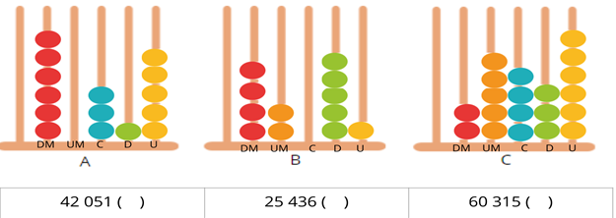
3) Escreva os números que estão representados em cada ábaco:
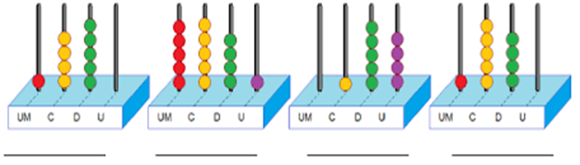

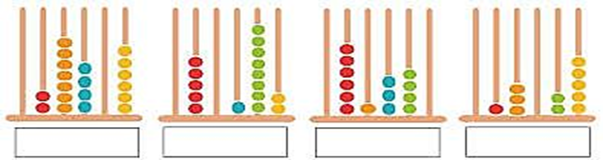

4) Leia com atenção e resolva:
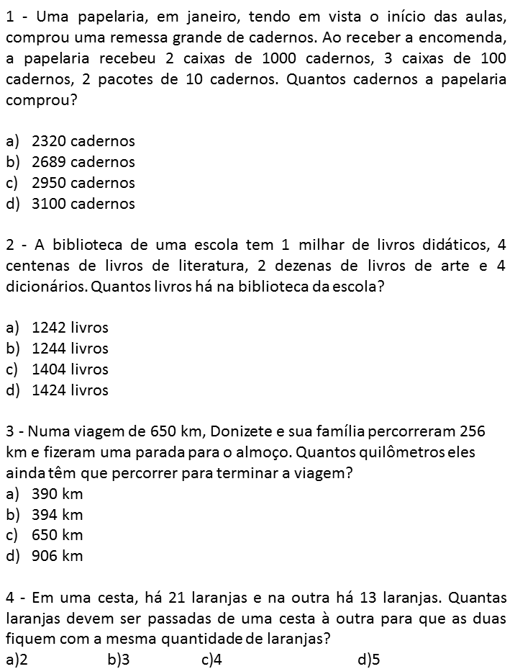

4)· JOGO: QUAL É O NÚMERO? (VALOR POSICIONAL)
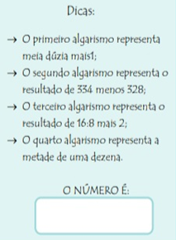

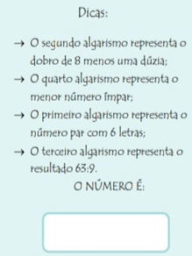
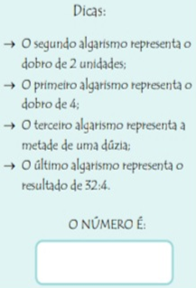

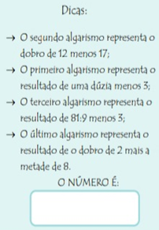

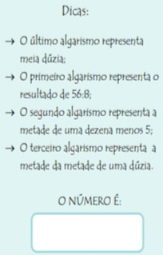

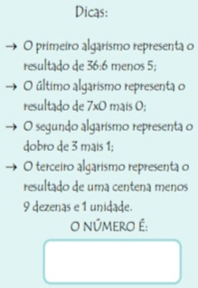
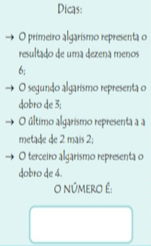

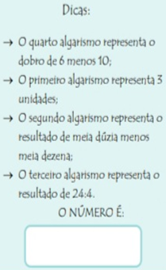
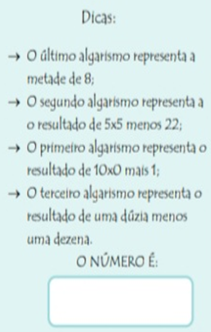
5)Resolva e ligue ao resultado correto:
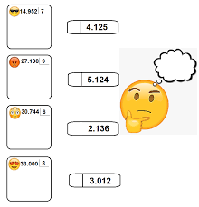
6) Avaliação Diagnóstica de Matemática.
Uma ótima semana a todos!

